アルコール依存症とは
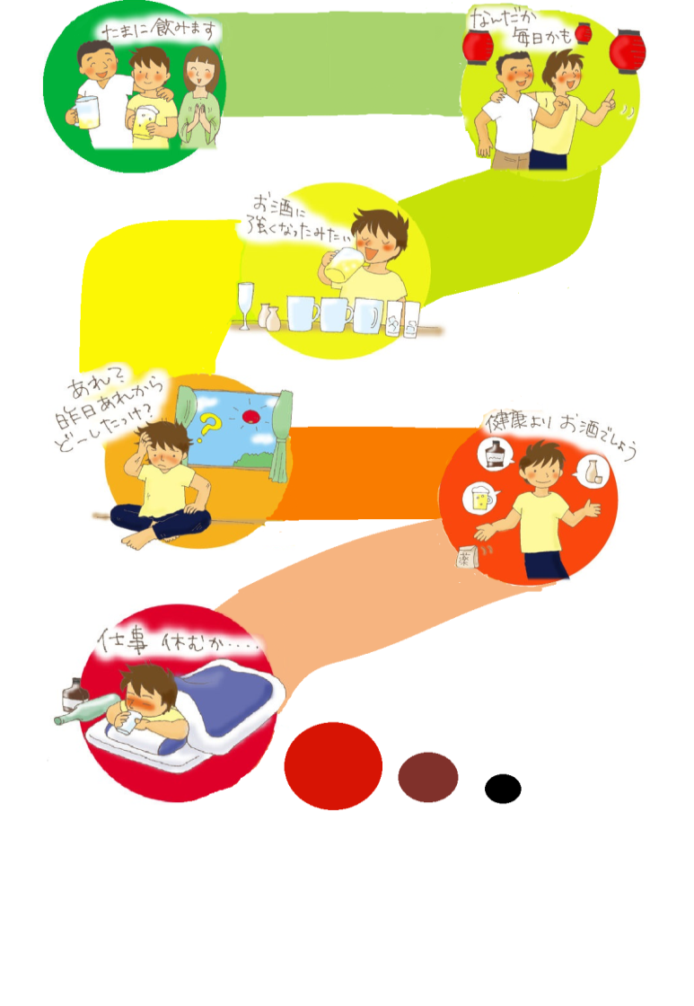
アルコール依存症とは、飲酒を繰り返すことによって、飲酒のコントロールができなくなる病気です。大切にしていた家族、仕事、趣味などよりも飲酒を優先することで、自分や家族の生活に悪影響を及ぼす可能性があります。
晩酌・飲み歩き
機会飲酒
泥酔状態
不適切な飲酒による影響
耐性の形成

肝臓機能
などの悪化

ブラックアウト
連続飲酒発作

肝硬変
身体依存
機会飲酒から習慣飲酒へ
はじめはお付き合いで飲む程度だったが、毎日のように飲酒するようになる。
耐性の形成
飲んでいるうちに、酔うのに必要な酒量が増えていく。
ブラックアウトの頻発
前夜酔っていた時のことを思い出せなくなる。
精神依存の重篤化
飲むことばかりに気を取られるようになる。
連続飲酒発作と飲酒コントロールの喪失
一日中血液中のアルコールが抜けず、何も食べずに飲み続けるような状態になり、自分の意志ではお酒がやめられなくなる。
身体依存
飲まないと手指が震え、発汗するなどの症状が出現する。

アルコール依存症への平均的なプロセス

アルコール依存症からの回復

アルコール依存症は回復できます。
医療機関や相談機関、自助グループや回復施設等とつながって、回復の第一歩を踏み出してください。

習慣飲酒

精神科医療機関
薬物療法や精神療法などにより、治療を行っています。依存症の専門医療機関では、専門のプログラムなどを行っています。

相談機関
精神保健福祉センターや保健所などで、本人や家族などの相談にのっています。
精神依存

自助グループ
同じ問題を抱えた人と自発的につながり、
その結びつきのなかで問題の
解決に取り組む集まりのこと
です。
破綻へ…

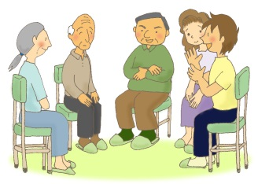

回復施設
依存症に関する相談を受けたり、日中活動や居場所の提供、ミーティング等を行ったりするリハビリ施設です。

回復を手助けする機関とつながり、「アルコールを必要としない生き方」を身に付けましょう

家族や周囲の人へ
依存症は本人を苦しめるだけでなく、周囲の人々
□ 飲酒量を減らさなければと感じたことがある。
□ 他人があなたの飲酒を非難するので気にさわったことがある。
□ 自分の飲酒について悪いとか申し訳ないとか感じたことがある。
□ 神経を落ち着かせたり、二日酔いを治すために、「迎え酒」をしたことがある。

※2項目以上あてはまる場合は
アルコール依存症の可能性があります

アルコール依存症スクリーニングテスト「CAGE」より
を巻き込みます。特に一番身近である家族への影響
は大きく、慢性的なストレス状態におかれることも
あります。
周りの誰かのこんなことで困っていませんか？
・酔っているときの暴言・暴力
・飲酒運転を繰り返す
・仕事や学校を遅刻したり休んだりする
・体調が悪い時でも酒を飲む
・睡眠や食事がおろそかになる
・被害・嫉妬などの妄想がひどい
・飲んでいることを隠す、嘘をつく
・破損・借金などの後始末をさせられる
・本人はお酒の問題を認めようとしない
・「お酒で死んでもいい」などと言う

相談してください
◇ 家族だけで抱え込んでいませんか。
◇ 家族などが、相談機関や自助グループを
利用することも、本人の回復に役立ちます。
ことも本人の回復に役立ちます。

家族自身の健康や生活を大切にしてください
◇ 家族自身もストレスにさらされています。
◇ 本人をサポートするためにも、家族自身の
健康や生活を大切にしましょう。

アルコールについて
こんなことはありませんか？

まずはご相談を

アルコール依存症は早期発見・早期治療が重要で、早期に治療を始めれば、それだけ治療効果が上がりやすい病気です。
アルコールに関することでお困りの場合は、一人で悩まず、相談してみましょう。回復への糸口を一緒に考えることができます。

まずはご相談を
ギャンブルの問題に関することでお困りの場合は、
一人で悩まず、相談してみましょう。
回復への糸口を一緒に考えることができます。

大阪府こころの健康総合センター
〒558-0056
大阪市住吉区万代東3-1-46
TEL：06-6691-2811㈹
FAX：06-6691-2814
ＨＰ：http://kokoro-osaka.jp/
2018年12月発行（2019年11月増刷）

アルコールの問題で
困っている人のために

大阪府こころの健康総合センター

